МИНИСТЕРСТВО ОБРАЗОВАНИЯ РЕСПУБЛИКИ БЕЛАРУСЬ УЧРЕЖДЕНИЕ ОБРАЗОВАНИЯ

Ь

«БЕЛОРУССКИЙ ГОСУДАРСТВЕННЫЙ УНИВЕРСИТЕТ ИНФОРМАТИКИ И РАДИОЭЛЕКТРОНИКИ»

ФИЛИАЛ «МИНСКИЙ РАДИОТЕХНИЧЕСКИЙ КОЛЛЕДЖ»

**ОТЧЕТ**

**по технологической практике**

**Власов Роман Евгеньевич**

(фамилия,имя, отчество)

Специальность 2-40 02 02 «Электронные вычислительные средства»

(код и название специальности)

Отделение электроники

Выполнил учащийся гр. 7К3291 Р.Е.Власов

Руководитель практики от колледжа И.Н.Чагаева

Руководитель практики от предприятия Нестерович Е. М

МИНСК 2021

**СОДЕРЖАНИЕ**

Введение…………………………………………………………………………...3

1 Общая часть…………………………………………………..……………….…5

1.1 Общая структура предприятия и структура подразделения……………..…5

1.2 Служебные обязанности дублируемой штатной единицы…………….…...8

1.3 Правила техники безопасности……………….…………………………….12

2 Индивидуальное задание……………………………………………………...14

2.1 Описание индивидуального задания……………………………………….14

2.2 Литературный обзор устройства…...……………………………………….16

2.3 Выбор элементной базы……………………………………………………..26

2.4 Охрана труда…………………………………………………………………39

2.4.1 Формирование акустической среды при производстве системы автозапуска бензинового двигателя………………………………...…………..39

2.4.2 Способы нормализации шума для обеспечения безопасных условий труда..…………………………………………………………………………..…41

2.4.3 Выбор и обоснование шумозащитных устройств для нормализации акустических условий труда… …………………………………………………49

Заключение........................................…………………………………………….51

Список использованных источников …………….........……………………….52

Приложение А Схема электрическая принципиальная……………..………...53

Приложение Б Ежедневный отчёт о выполнении работ по практике………..54

Приложение В Перечень элементов……………………………………………55

Изм.

Лист

№ докум.

Подпись

Дата

Лист

2

ПР7К.3291003.201 ПЗ

Разраб.

Власов

Провер.

Чагаева

Реценз.

Н. Контр.

Утв.

Отчёт по технологической практике

Лит.

Листов

55

МРК

**Введение**

Технологическая или другими словами производственная практика имеет перед собой особые цели. Это расширенное и более глубокое изучение деятельности предприятия, а также изучение всех основных тонкостей выбранной учащимся специальности. Учащийся на практических навыках изучает те моменты, которые не преподаются ни в одном учебном заведении, а лишь приходят с опытом.

Технологическая практика является органической частью учебного процесса, и имеет целью обеспечить рост квалификации учащегося в соответствии с требованиями учебного плана, закрепить и углубить знания, полученные учащимся в процессе теоретического обучения.

Высокие требования к профессиональной подготовке техников диктует необходимость научно-обоснованной системы производственного обучения, содержание которой определяется плановой программой практики, составленной, исходя из требований квалификационной характеристики с учетом специфики отрасли, предусматривающей соединение всех видов производственной практики в единый комплекс с теоретическим обучением.

Целью технологической практики является совершенствование профессиональных умений и навыков по специальности, закрепление, расширение и систематизация знаний, приобретение практического опыта, развитие профессионального умения, приобретение навыков организаторской деятельности в условиях трудового коллектива.

Задачи технологической практики:

- приобретение учащимся профессиональных умений и навыков по специальности;

- закрепление, углубление и систематизация знаний по специальным предметам;

- изучение технологии и организации производства;

- изучение современных технологических процессов изготовления деталей и сборочных единиц, общей сборки, монтажа, регулировки, контроля, испытаний элементов, узлов и устройств ЭВМ;

- изучение инфраструктуры и режимов работы предприятия;

- подбор и систематизация материалов по дипломному проектированию.

Технологическая практика должна дать учащемуся представление о единстве процессов конструирования и производства элементов, узлов и устройств ЭВС.

Учащемуся необходимо изучить методы проектирования оптимальных технологических процессов по критериям экономичности, производительности, применению

ЭВМ для автоматизации инженерного труда, технологические методы качества, точности и надежности изделий, а также вопросы экономики и организации производства элементов, узлов и устройств ЭВС, изучить вопросы метрологии, стандартизации и сертификации выпускаемой продукции.

Учащийся должен приобрести практические навыки в области проектирования, производства, ремонта и обслуживания ЭВС, приобрести трудовые навыки в должности мастера, бригадира.

Основными целями практики являются:

- изучение вопросов охраны труда и окружающей среды на предприятии;

- знакомство с предприятием и режимом его работы, вводный инструктаж по технике безопасности.

- изучение структуры предприятия и взаимосвязи подразделений, отделов и цехов;

- изучение нормативно-технической, производственной и программной документации;

- изучение структуры подразделения непосредственного места практики.

- изучение основных этапов технологического процесса;

- изучение порядка использования патентных материалов при разработке тех. процессов, ЕСТД, ЕСТПП, технологических и производственных карт;

- изучение технологической документации, правил оформления технологической документации;

- изучение технологического оборудования, возможности совершенствования существующих технологических процессов;

- изучение организации изобретательской и рационализаторской работы на предприятии. изучение технической литературы и стандартов.

**1 ОБЩАЯ ЧАСТЬ**

* 1. **Описание организационной структуры места прохождения технологической практики**

Отсчет своей истории Белорусский государственный институт стандартизации и сертификации (БелГИСС) ведет с 1972 года, когда свою деятельность начал Минский филиал Центрального конструкторского бюро «Эталон». Пройдя структурные преобразования, в 1992 году предприятие получило статус института.

Через пять лет решением Правительства, институт передается в ведение Государственного комитета по стандартизации Республики Беларусь (Госстандарта), что стало важнейшей вехой в истории БелГИСС.

Сегодня институт является центральным государственным научно-практическим предприятием Госстандарта в области технического нормирования, стандартизации, оценки соответствия, информационно-технического обеспечения и системного менеджмента.

В соответствии с [постановлением Госстандарта от 10 июля 2017 г. №58](https://belgiss.by/files/docs/post58.pdf) БелГИСС определен в качестве национального института по стандартизации.

Успешно реализуемые государственные направления и проекты позволяют, с одной стороны, поддерживать уникальность института в республике и за ее пределами, а с другой – находиться в конкурентной среде, постоянно улучшаться, искать и предлагать новые решения, динамично продвигаться к новым горизонтам.

Обеспечение высокого научно-технического и организационно-методического уровня выполняемых работ и оказываемых услуг – главная задача института, в выполнение которой вкладывают энергию, знания, опыт и профессионализм более 360 специалистов.

Изучив устав, можно сказать, что миссией предприятия является генерация и распространение новых знаний в целях оказания помощи бизнесу, обществу и государству быть безопаснее, эффективнее и лучше путем создания условий для:

* снижения технических барьеров;
* повышения качества и конкурентоспособности отечественной продукции;
* содействия защите интересов потребителей;
* внедрения инноваций, используя инструменты технического нормирования, стандартизации, оценки соответствия, информационного обеспечения и системного менеджмента.

Белорусский государственный институт стандартизации и сертификации (БелГИСС) находится в подчинении Государственного комитета по стандартизации Республики Беларусь и является центральным государственным научно-практическим предприятием Госстандарта в области технического нормирования и стандартизации, оценки соответствия и систем менеджмента. В настоящее время директором института является Александр Скуратов. Организационная структура БелГИСС педставлена на рисунке 1.1:

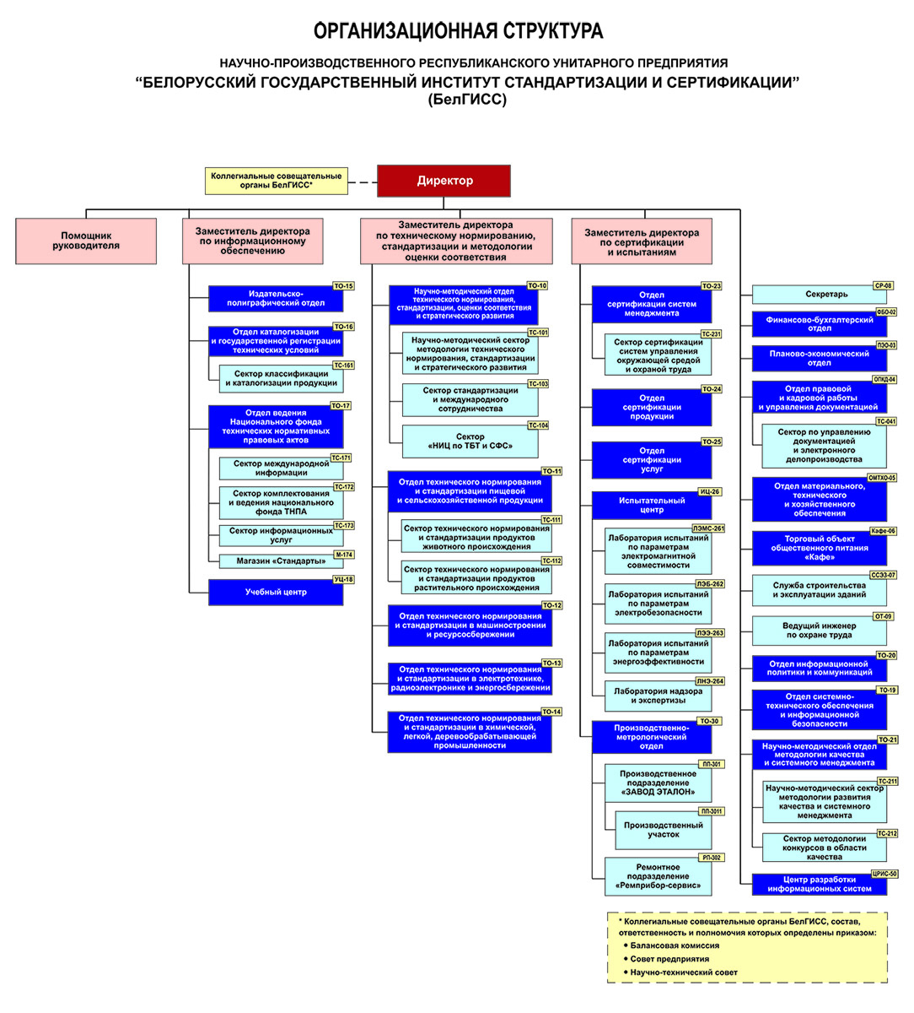

Рис. 1.1– Организационная структура БелГИСС

Рассмотрим структуру производственно-метрологический отдела (ТО-30) и сферу его деятельности.

Руководство деятельностью ТО-30 осуществляет начальник ТО-30, который подчиняется непосредственно заместителю директора по сертификации и испытаниям.

На должность начальника ТО-30 назначается лицо, имеющее высшее профессиональное образование и стаж работы по одной и более специальностям, соответствующим основным видам деятельности ТО-30 на руководящих должностях не менее 4 лет.

Организационную структуру и штатную численность ТО-30 утверждает директор института в установленном порядке.

ТО-30 имеет внутреннюю организационную структуру представленную в таблице 1.1:

Таблица 1.1 – Организационная структура отдела ТО-30

|  |  |
| --- | --- |
| **Начальник ТО-30** | |
| **Заместитель начальника ТО-30** | |
| Производственно-метрологический отдел (ТО-30) | |
| **Начальник ПП-301** | **Начальник РП-302** |
| Производственное подразделение «ЗАВОД ЭТАЛОН» | Ремонтное подразделение «Ремприбор-сервис» |
| **Начальник ПП-3011** |
| Производственный участок |

в составе:

* производственное подразделение «ЗАВОД ЭТАЛОН» (ПП-301);
* ремонтное подразделение «Ремприбор-сервис» (РП-302).

Руководство деятельностью ПП-301 и РП-302 осуществляют начальники соответствующего подразделения, которые непосредственно подчиняются начальнику ТО-30. Начальник подразделения назначается и освобождается от занимаемой должности приказом директора института по представлению начальника ТО-30, согласованному с заместителем директора по сертификации и испытаниям.

ТО-30 включает должности: начальника ТО-30, заместителя начальника ТО-30, начальника подразделения ПП-301, начальник РП-302, ведущего инженера, инженеров, техника-метролога и рабочих.

«Завод Эталон» ― производственное подразделение БелГИСС по выпуску продуктов безопасности: арочных и ручных металлодетекторов, а также весоизмерительной техники промышленного бытового назначения. На предприятии освоен широкий ассортимент электронных весов, предназначенных для оснащения торговых, промышленных, агропромышленных предприятий. «Завод Эталон» ― производственное подразделение БелГИСС по выпуску продуктов безопасности: арочных и ручных металлодетекторов, а также весоизмерительной техники промышленного бытового назначения. На предприятии освоен широкий ассортимент электронных весов, предназначенных для оснащения торговых, промышленных, агропромышленных предприятий. Институт занимается услугами [ручного монтаж электронных компонентов, сборкой радиоэлектронных изделий и электротехнической продукции из давальческих комплектующих](https://belgiss.by/production-services), ремонтом и поверкой средств измерений. Так же БелГИСС предоставляет множество услуг по следующим направлениям деятельности:

* техническое нормирование и стандартизация;
* информационное обеспечение;
* сертификация и декларирование соответствия;
* испытания;
* каталогизация и классификация.

**1.2 Функциональные обязанности техника-электроника**

Во время осуществления работ при прохождении технологической практики на предприятии «ЗАВОД ЭТАЛОН» выполнялись в соответствии с должностными инструкциями следующие функции и обязанности:

* под руководством квалифицированного специалиста выполнялась работа по обработке информации, проведению необходимых технических расчетов, разработке несложных проектов и простых схем, обеспечивая их соответствие техническим заданиям, действующим стандартам и нормативным документам;
* осуществлялась наладка, настройка, регулировка и опытная проверка оборудования и систем;
* подключение приборов, регистрация необходимых характеристик и параметров и обработка полученных результатов;
* принятие участия в разработке технической документации, в изготовлении макетов;
* выполнение работы по сбору, обработке и накоплению исходных материалов, данных статистической отчетности, научно–технической информации;
* изучение с целью использования в работе справочной и специальной литературы;
* выполнение технической работы по оформлению плановой и отчетной документации, осуществление графического оформления материалов;
* систематизация, обработка и подготовка данных для составления отчетов о работе;
* составление заявок на оборудование, комплектующие изделия и запасные части;
* осуществление мероприятий по созданию экологически чистых процессов производства;
* соблюдение безопасных условий труда, выполнение требований пожарной безопасности и следование мероприятий по предотвращению производственного травматизма и профессиональных заболеваний.

Виды выполняемых работ на предприятии «ЗАВОД ЭТАЛОН»:

* монтажные:

1. снятие изоляции с многожильных проводов, свитие и лужение жил;
2. формовка выводов электрорадиоизделий (далее – ЭРИ) в DIP корпусах;
3. лужение выводов ЭРИ;
4. лужение коннекторов;
5. распайка проводов к контактам разъемов и в переходные отверстия многослойных печатных плат;
6. распайка выводов ЭРИ в переходные отверстия многослойных печатных плат: разъемов, тактовых кнопок и переключателей, DIP компонентов, резисторов, конденсаторов, герконов, варисторов, электролитических конденсаторов, светодиодов, фототранзисторов, светодиодной подсветки, жидкокристаллических индикаторов, светодиодных индикаторов, трансформаторов;
7. распайка к контактным площадкам многослойных печатных плат SMD компонентов: резисторов (0805), конденсаторов (0805), диодов (0805), катушек индуктивности, диодов, транзисторов, интегральных микросхем в различных типах корпусов (TQFP, TSSOP, PSOP, SOIC).

* сборочные:

1. сборка модулей управления электронными счетчиками электрической энергии;
2. сборка кожухов весов электронных;
3. сборка оснований весов электронных;
4. сборка весов электронных.

* регулировочные:

1. регулировка аналого-цифрового преобразователя;
2. регулировка модулей индикации и управления;
3. регулировка тензометрических датчиков;

* ознакомление с порядком ремонта средств измерений массы, физико-химических, электрических и радиотехнических величин;
* ознакомление с техническими требованиями при выполнении работ по различным ГОСТам и ОСТам;
* ознакомление с документами ЕСТД.

Учащийся обязан знать Конституцию Республики Беларусь, этические и правовые нормы, регулирующие отношения человека к человеку, обществу, окружающей природной среде; обладать профессиональным мышлением, грамотно использовать профессиональную лексику; уметь рационально организовывать свой труд, применять информационные технологии в профессиональной деятельности; быть готовым к взаимодействию с коллегами по работе, способным к анализу и выбору решения, обладать чувством ответственности за результаты труда; осознавать необходимость повышения квалификации, самостоятельного овладения дополнительными знаниями в области профессиональной деятельности.

Для выполнения функциональных обязанностей учащийся должен быть осведомлен в:

* основных направлениях развития и опыте отечественных и зарубежных предприятий в области проектирования;
* сферах применения, классификации и характеристиках современных и перспективных устройств;
* принципах, методах и алгоритмах автоматизированного проектирования изделий и автоматизации выполнения технической документации;
* способах применения современной вычислительной техники и методах компьютерного проектирования;
* классификации, общих требованиях, назначении, конструкциях, характеристиках, методиках и критериях выбора элементной базы;
* назначении и порядке выполнения базовых технологических операций, проектирования, производства и технической эксплуатации устройств;
* требованиях, определяемых нормативными правовыми и другими регламентирующими документами;
* методах наладки, поиска и устранения неисправностей оборудования;
* методах и средствах измерения параметров и определения характеристик отдельных элементов и оборудования;
* порядке использования контрольно–измерительных инструментов и приборов;
* методах использования средств вычислительной техники и информационных технологий;
* методах проведения аттестации оборудования, его модернизации и порядке осуществления замены;
* правилах ведения и внесения изменений в техническую документацию;
* методах и способах выполнения требований производственной дисциплины;
* особенностях изучаемой отрасли и ее месте в структуре экономики республики;
* организационно–правовых формах предприятий и формах общественной организации производства;
* экономической сущности производственных ресурсов предприятия;
* организации производственного процесса и технической подготовки производства;
* организационной структуре, функциях и методах управления производством и персоналом;
* порядке и методике разработки технически обоснованных норм времени, норм расхода сырья, материалов, инструмента и энергоресурсов, и реализации мероприятий по рациональному использованию всех видов производственных ресурсов;
* методах оценки основных показателей качества и надежности выпускаемых изделий, организации, видах и структуре систем сертификации в республике и за рубежом;
* основах экологического права, способах и средствах предупреждения экологических правонарушений.

**1.3 Требования ТБ во время прохождения технологической практики**

Во время выполнения функциональных обязанностей учащийся должен соблюдать требования электро-, пожаробезопасности, а также производственной санитарии на всех этапах осуществляемой работы. Каждый сотрудник должен знать, какие вредные и опасные производственные факторы присутствуют на рабочем месте, чтобы предпринять меры по их устранению.

Так, перед началом работы сотруднику требуется;

* прибыть на рабочее место заблаговременно для исключения спешки и, как следствие, падения и случаев травматизма, при этом:

1. не подниматься и не спускаться бегом по лестничным маршам;
2. не садиться и не облокачиваться на ограждения и случайные предметы;
3. обращать внимание на знаки безопасности, сигналы и выполнять их требования;
4. не приступать к работе в состоянии алкогольного или наркотического опьянения;

* в период неблагоприятных погодных условий (гололед, снегопад, туман) соблюдать особую осторожность;
* смотреть рабочее место и оборудование, проверить оснащенность рабочего места необходимым для работы оборудованием, инвентарем, приспособлениями и инструментами, убрать все лишние предметы;
* при работе с химическими веществами проверить наличие этикеток на упаковке;
* отрегулировать уровень освещенности рабочего места;
* проверить исправность оборудования;
* о замеченных недостатках и неисправностях немедленно сообщить руководителю практики и до устранения неполадок и разрешения руководителя к работе не приступать.

Требования охраны труда во время работы зависит от рабочего места. Например, на местах, оснащенных персональными компьютерами, следует для снижения зрительного и общего утомления после каждого часа работы необходимо делать перерывы, также необходимо в течение всего рабочего дня содержать в порядке и чистоте рабочее место. В течение рабочей смены экран дисплея должен быть не менее одного раза очищен от пыли.

При перерыве в подаче электроэнергии и уходе с рабочего места необходимо выключать оборудование.

А во время работы запрещается:

* прикасаться к задней панели системного блока при включенном питании;
* пользоваться самодельными электронагревательными приборами и электроприборами с открытой спиралью;
* наступать на переносимые электрические провода, лежащие на полу;
* принимать пищу на рабочем месте;
* качаться на стуле;
* производить переключение разъемов интерфейсных кабелей периферийных устройств при включенном питании;
* загромождать верхние панели устройств бумагами и посторонними предметами;
* допускать попадание влаги на поверхность системного блока, монитора, рабочую поверхность клавиатуры, дисководов, принтеров и др. устройств;
* производить самостоятельно вскрытие и ремонт оборудования.

По окончанию работы сотрудник обязан привести в порядок рабочее место, отключить и обесточить оборудование и сообщить руководителю практики об окончании работы. При выходе из здания организации следует убедиться в отсутствии движущегося транспорта, ходить по тротуарам и пешеходным дорожкам.

**2 Индивидуальное задание**

**2.1 Описание индивидуального задания**

В дипломном проекте разработана система дистанционного пуска бензинового двигателя легкового автомобиля. Разработан общий алгоритм работы системы, структурная схема система дистанционного пуска бензинового двигателя легкового автомобиля. Рассмотрены разные варианты конструкции системы дистанционного пуска бензинового двигателя.

Развитие данной системы предназначено для автоматического запуска и прогрева двигателя автомобиля без участия водителя. Устройство рассчитано на работу с бензиновыми двигателями с автоматической или механической трансмиссией. Разрабатываемая система является сложной задачей, но наиболее труднее осуществить эффективность управления пуска автомобиля без содействия водителя. Наиболее трудно осуществить эту технологию эффективно, с достаточной выгодой, чтобы оправдать дополнительные затраты.

Тема дипломного проекта актуальна, поскольку решает комплекс проблем расчета и выбора электрооборудования.

Объектом исследования по теме проекта является электрооборудование автомобилей.

Существуют различные разновидности таких систем. На некоторых спутниковые и GSM-сигнализации. Они позволяют оповещать владельца и дистанционно управлять автомобилем практически из любой точки Земли.

На других, по будильнику (система заведет мотор в заданный час), по таймеру (мотор запускается через определенный интервал времени). А есть такие, по температуре мотора (или салона), по напряжению в бортовой сети мотор запускается через определенный интервал времени.

Для повышения комфортности использования автомобиля возникла необходимость разработки системы дистанционного запуска двигателя. Эта система позволит интегрировать ее в противоугонную систему автомобиля и улучшить использование автомобиля в независимости от погодных условий.

Система автозапуска выполнена в виде автономного модуля и работает совместно с используемой сигнализацией и электроникой автомобиля. Схема электрическая структурная устройства представлена на рисунке 1.1:

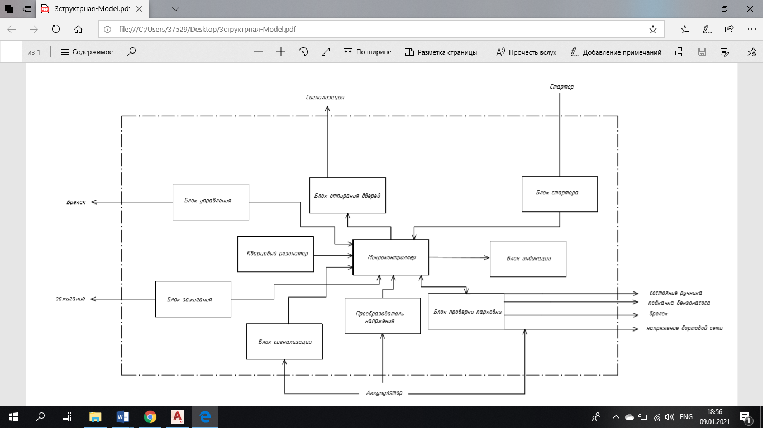

Рисунок 1.1 – Электрическая структурная схема системы автозапуска

Конструктивно модуль выполнен на печатной плате, упакован в коробку подходящего размера. В автомобиле, расположен вблизи колодки замка зажигания.

**2.2 Литературный обзор устройства**

В настоящее время на рынке представлено множество электронных охранных систем с различным набором вариантов функции автозапуск, мы можем выбирать и комбинировать разные варианты, чтобы получить максимум комфорта при эксплуатации автомобиля круглый год. Возможность запускать двигатель “по условию” появилась со временем. Теперь в сигнализациях с автозапуском есть прогрев по таймеру, по будильнику, по температуре, по команде с брелока по радиоканалу, SMS-команде с мобильного телефона, через web-интерфейс и другие варианты авто запуска.

Вся система дистанционного запуска находится в компактном пластиковом корпусе, который располагается под приборной панелью салона автомобиля. Внутри содержится электронная плата, которая после подключения к автомобилю связывается с группой датчиков. Блок автозапуска с помощью комплекта проводов подключается к штатной электропроводке транспортного средства.

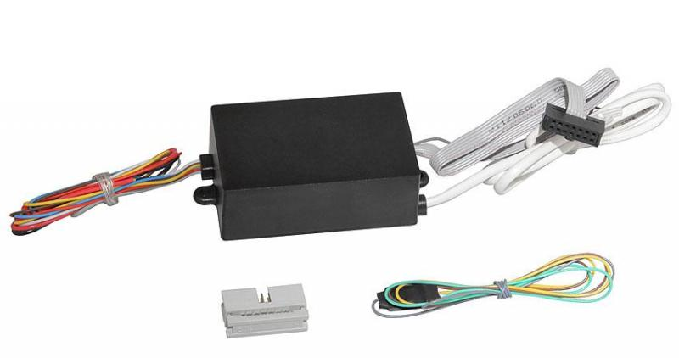

Рисунок 1.2 – Конструкция устройства и комплекта проводов

Несколько позже, ведущие автоконцерны стали оснащать автомобили штатной противоугонной системой, которая разрешала запуск двигателя только при наличии “родного ключа”, при включении зажигания. Как следствие, появились модули обхода штатного иммобилайзера (рисунок 1.1), поскольку, автозапуск уверенно занял свою нишу среди множества сервисных функций на рынке дополнительного оборудования для автомобилей, и продолжал завоевывать сердца автолюбителей, несмотря на сложности, связанные с его реализацией.



Рисунок 1.1 – Модуль обхода штатного иммобилайзера

С применением автозапуска повышается комфорт во время эксплуатации автомобиля в зимний период (двигатель и салон прогреваются перед поездкой), а также при условии летней жары (система климат-контроля понизит температуру в салоне транспортного средства). Казалось бы, только одни сплошные плюсы. Однако это не совсем так. В данной дипломной работе мы рассмотрим принцип работы дистанционного запуска двигателя и обсудим недостатки предыдущих моделей автозапуска. Автомобиль должен был оставаться под охраной, иначе злоумышленнику ничего не стоило сесть и уехать, раз мотор уже заведен, поэтому система автозапуска двигателя стала одной из функций автосигнализации.

Технология дистанционного запуска и прогрева силового агрегата, поначалу у применявшаяся на работавших в суровых климатических условиях грузовых транспортных средствах, сегодня все больше используется на легковых автомобилях. Назначение его простое - включить двигатель в заданное время, прогреть его до определенной оптимальной температуры, параллельно прогрев салон автомобиля.

Причем, используется этот модуль не только для прогрева салона машины в холодное время года, но и для того, чтобы остудить его в летнее время, путем включения климатической системы автомобиля.

В активированном состоянии имеется два режима работы:

* дистанционный запуск двигателя от брелока штатной системы сигнализации.
* автоматический запуск двигателя по циклу: 1час 18 минут остановлен (ожидание), 11 минут работа (прогрев). В этом режиме, в любой момент можно запустить двигатель дистанционно – от брелока.

Все временные константы зашиты в микроконтроллер, корректировки

пользователем не предусмотрены. Для их изменения нужна перепрошивка МК.

**1.2 Принцип работы системы автозапуска**

Установка дистанционного автозапуска двигателя позволяет серьезно облегчить жизнь водителю. Нажав на кнопку брелока, водитель заводит двигатель и спокойно одевается, ведь машина прогреется и без его участия.

Основная задача блока автозапуска скоординировать работу большого количества систем и узлов, что приведет к включению и стабильной работе двигателя. Несмотря на то, что системы и алгоритмы работы дизельного и бензинового двигателя во многом отличаются, общий принцип неизменен.

Для автоматического запуска двигателя необходимо сделать следующее: если на автомобиле установлен предпусковой подогреватель, то запустить его;

* подать топливо;
* перевести в режим автозапуска иммобилайзер или сигнализацию;
* провести предпусковую диагностику бортовой сети и электроники;
* активировать систему зажигания;
* обеспечить необходимый состав топливовоздушной смеси;
* подать питание на стартер.

Временная диаграмма работы системы представлена на рисунке 2.1

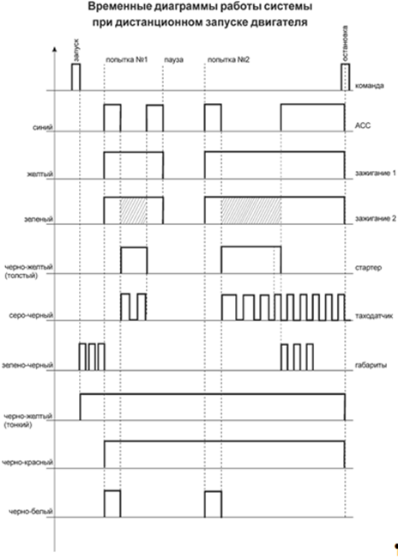

Рисунок 2.2 – Временные диаграммы системы автомобиля при дистанционном запуске двигатель

Часто пользователь интересуется, ухудшается ли с применением дистанционного запуска уровень охраны автомобиля? Не проще ли находящийся «под парами» автомобиль угнать? Поскольку в автомашине с работающим двигателем отключен датчик удара, чтобы вибрация кузова и шасси не регистрировались им, то теоретически уровень защиты несколько ниже обычного. Но отключение датчика удара есть стандартная функция, часто используемая и в обычной охранной системе. Угнать автомобиль с работающим двигателем так же трудно, как и неработающий. Поскольку двигатель прогрет, то двигатель быстрее завести, но не быстрее преодолеть его защиту. Может быть, системы с автозапуском имеют упрощенные функции охраны в противовес дополнительным функциям запуска? Конечно, нет. Системы автозапуска на открытие капота, двери реагируют стандартным глушением двигателя и включением тревоги, не давая возможности угонщику вновь его запустить и похитить автомобиль. Более того, мощные современные охранные комплексы и рассчитаны на то, чтобы предоставить владельцу автомобиля все наилучшие средства защиты в сочетании с максимальным комфортом.

Алгоритм работы, системы дистанционного пуска двигателя автомобиля представлен на рисунке 1.3.



Рисунок 2.2 – Алгоритм работы системы автозапуска

При запуске системы различные блоки автомобиля проходят проверку на наличие ошибок или состояние какого-то агрегата в конструкции транспортного средства. В частности, опрашивается датчики оборотов и температуры двигателя, датчик положения нейтральной скорости, а также состояние противоугонной защиты. Если из приведенного выше не найдено ошибок, подаётся большее напряжение на стартер, а напряжение аккумуляторной батареи “проседает”. Происходит запуск автомобиля после полной проверки разрабатываемым устройством.

**1.3 Сравнительная характеристика устройства с аналогами**

Рассмотрим несколько схем-аналогов разрабатываемого устройства.

а) Автозапуск двигателя с помощью GSM-модуля (рисунок 1.4)

Электронный микропроцессорный модуль. Основное предназначение блока заключается в обработке команд, которые отправляет автовладелец. Устройство выполняет мониторинг и анализ показаний, поступающих с контроллеров, а также отправляет сигналы на исполнительные системы и узлы машины.

Датчики используются для предотвращения быстрого износа силового агрегата и его выхода из строя. В зависимости от производителя GSM модулей в комплектацию может входить один или несколько контроллеров. Это могут быть датчики давления моторной жидкости, температуры. Первый используется для измерения количества масла в соответствии с компрессией. Если уровень жидкости будет недостаточным, то пуск двигателя не выполнится. Устройство может оборудоваться контроллером положения передач – если машина стоит на скорости, а не на нейтрали, двигатель не запустится.

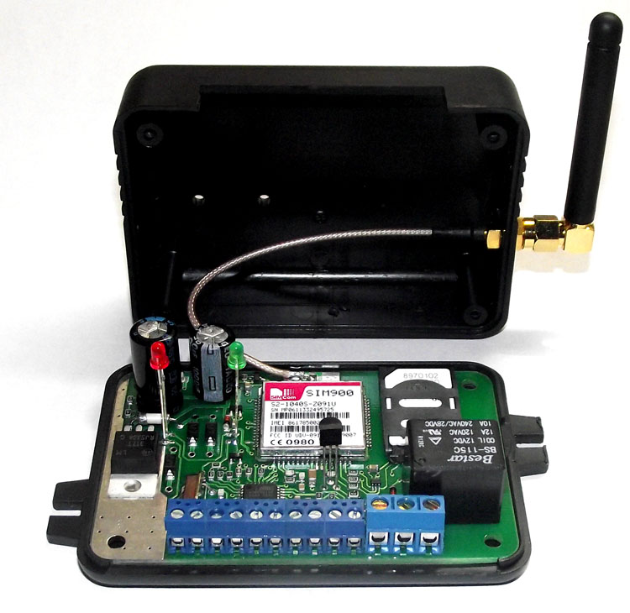

Рисунок 2.3 – Устройство автозапуска по GSM-модулю

Недостатки данной схемы перед разрабатываемым устройством:

— по надежности системы с автозапуском ничем не отличаются от обычных, разве что повышают комфорт автолюбителей, благодаря GSM-модулю.

— необходимость постоянно следить за зарядкой аккумулятора, так как данная система способна сильно разредить его.

— образование наледи на выхлопной трубе при запуске в морозы.

— промерзание тросиков ручного тормоза.

— увеличение расхода топлива.

— понижение уровня защищённости от угона.

б) Дистанционный пуск двигателя

Дистанционный пуск двигателя построена на базе микропроцессора AVR ATtiny2313

Команда, поданная водителем с пульта или поступившая от таймера, вызывает отключение охранной сигнализации и снятие блокировки. Ротор стартера приводится в движение. Успешный запуск двигателя подтверждается миганием сигнальных фонарей автомобиля и мерцанием светодиодного индикатора на управляющем брелке.

После срабатывания силового агрегата происходит отключение стартера. При неудавшемся с первого раза запуске мотора автоматической системой предпринимаются повторные попытки его включения с постепенным наращиванием интервалов прокрутки стартера.

Существуют специально разработанные системы автозапуска, способные самостоятельно определять причины отказа двигателя от работы. Выполнив требуемую диагностику, такие программы оповещают водителя о выявленных неполадках.

В морозный период особую актуальность приобретает автоматический запуск

двигателя, производимый через определённые интервалы времени. Такая полезная функция позволяет предотвратить переохлаждение силового агрегата.

Также талантливые изобретатели разработали программу, предусматривающую срабатывание системы автозапуска при достижении двигателем определённой температуры. Данная опция предотвращает замерзание масла в моторе, периодически прогревая агрегат при значительном похолодании.

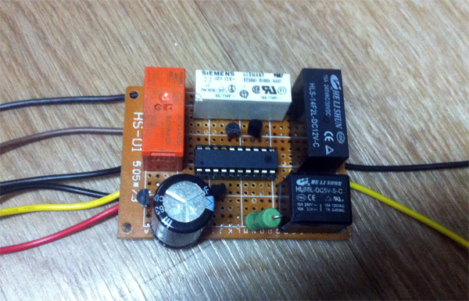

Рисунок 2.4 – Изображение готовой платы

Недостатки данной схемы перед разрабатываемым устройством:

1) повышение вероятности преждевременного износа подвижных элементов, составляющих часть конструкции двигателя. Объяснением являются условия эксплуатации при возрастающей силе трения, действующей на детали в период ожидания достаточного прогрева масла смазочной системы при холодном запуске мотора;

2) чрезмерная нагрузка на аккумулятор способствует быстрому исчерпанию его ресурса.

Это приводит к необходимости частой подзарядки питающего устройства;

3) значительное отдаление водителя от личного транспорта при запущенном двигателе позволяет злоумышленникам воспользоваться ситуацией для несанкционированного проникновения и угона автомобиля;

4) погрешности программных настроек приводят к излишнему расходу горючего благодаря непредусмотренным запускам;

5) при усилении ветра в морозную погоду периодический автозапуск способен вызвать обледенение выхлопной трубы.

в) Оснащение автомобилей новейшими штатными противоугонными системами и выше перечисленные манипуляции и сложности, сопровождающие реализацию функции [автозапуск](https://www.avto-zapusk.ru/articles/avtozapusk.html#avtozapusk), подтолкнули ведущих инженеров канадской компании Fortin Electronic Systems разработать принципиально новый вариант исполнения функции  авто-запуск (рисунок 2.5). Сегодня в нашем распоряжении обширная линейка универсальных модулей обхода штатного иммобилайзера, с CAN-интерфейсом, под общим названием FORTIN. Так называемые бесключевые обходчики штатного иммобилайзера.

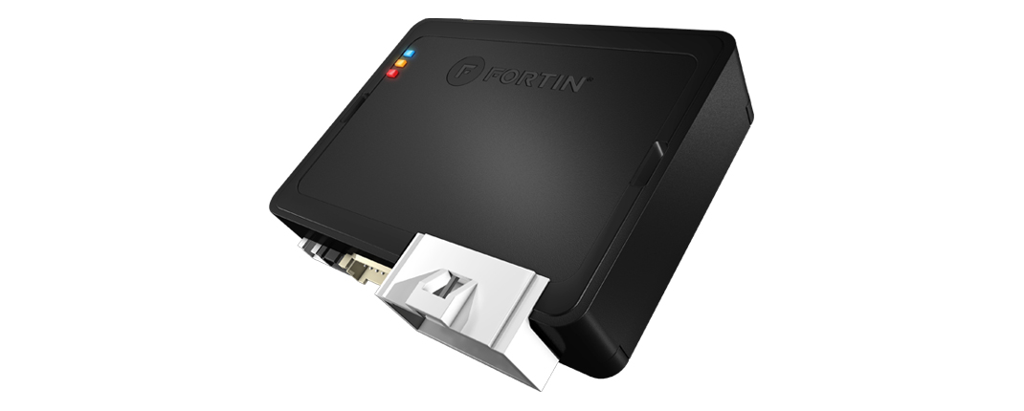

Рисунок 2.5 – Устройство модуля обхода FORTIN

Основные отличия этого класса оборудования:

* надежность,
* безопасность для пользователя,
* блок автоматически определяет “автомобиль”, на который его установили и выбирает соответствующий протокол для сопряжения со штатной CAN-шиной.
* после программирования система FORTIN становится частью целого и воспринимается автомобилем, как “родное” устройство.

В результате:

* не нужно заказывать и нарезать дополнительный ключ или чип.
* нет необходимости прописывать дополнительный ключ, устанавливать ключ в [модуль обхода](https://www.avto-zapusk.ru/articles/avtozapusk.html#module) и вывешивать кольцо антенны на замок зажигания, чтобы авто запуск стал возможен.
* противоугонные свойства автомобиля остаются на высоком уровне, штатная противоугонная система работает как прежде, руль остается заблокированным, нет кольца антенны на замке зажигания, по кабелю которой можно было бы добраться до чипа в модуле обхода.

Оборудование ФОРТИН обеспечивает интеллектуальный алгоритм авто запуска при любом его [варианте](https://www.avto-zapusk.ru/articles/avtozapusk.html#varianti) и не влияет на противоугонные свойства правильного охранного комплекса. Под правильным [охранным комплексом](https://www.avto-zapusk.ru/catalog46.html) нужно понимать качественно установленные, независимые друг от друга современные охранные и противоугонные  системы с диалоговым кодом, [замки](https://www.avto-zapusk.ru/catalog45.html) и [GPS/ГЛОНАСС маяки](https://www.avto-zapusk.ru/catalog44.html) и системы мониторинга.

Итак, чтобы наглядно показать преимущества и недостатки разрабатываемого устройства перед конкурентами, приведена сравнительная таблица 1.1.

Таблица 1.1

|  |  |  |  |  |  |  |  |
| --- | --- | --- | --- | --- | --- | --- | --- |
| Разрабатываемое устройство | | Автозапуск с GSM-модулем | | Автозапуск на базе МК AVR ATtiny2313 | | FORTIN | |
| “+” | “-” | “+” | “-” | “+” | “-” | “+” | “-” |
| Простота производства, недоро-гая стои-мость и надеж-ность компо-нентов. | Низкая охранная защищён-ность относите-льно аналогов | Высокая даль-ность срабатывания | Требу-ется погашать абонент-скую плату ежемеся-чно | Опция, которая предотвращает замерзание масла в моторе, периодически прогревая агрегат | Большая вероятности износа подвиж-ных деталей констру-кции двигате-ля | Высокая защита от угона | Высокая стоим-ость и трудность в замене компонентов при их выхо-де из строя |
| Просто-та в подключении | Наличие электро-бензона-соса обязате-льно | Подхо-дит для любого мобильного телефона | Невысокая защита от угона | Программная диагностика автомо-биля перед запуском | Чрезмерная нагрузка на аккуму-лятор способ-ствует быстр-ому исчерп-анию его ресурса. | Под-ключе-ние требует профессион-альных навыков | Не подхо-дит для автомо-билей, старше 2015 года |
| Низкая потребляемая мощность в режиме ожидания | На штатном брелоке должна присутствовать кнопка отпирания багажника | Относительно недорогая стоимость | Сильно разряжает акку-муля-тор | Простота в подключении | Излишний расход топлива | Очень  высокая надеж-ность |  |

Таким образом, можно сделать вывод о том, что на данный момент Больше всего значимых “плюсов” перед аналогами у модуля FORTIN, относительно которого была доработана схема разрабатываемого устройства и подобрана элементная база, однако, он требует определенных специальных навыков для подключения, а его стоимость выше, чем у конкурентов, а разрабатываемая система автозапуска имеет самую низкую на рынке себестоимость и обладает такими преимуществами, чтобы достойно конкурировать на рынке.

Разрабатываемая система автозапуска проста в подключении, не даёт сильную нагрузку на аккумуляторную батарею, в отличии от конкурентов, благодаря комплектующим, выбранным на стадии проектирования устройства.

Из выше изложенного становится ясно, что [автозапуск](https://www.avto-zapusk.ru/articles/avtozapusk.html#avtozapusk) работает в любую погоду, даже при очень низких температурах. Противоугонные свойства дополнительного [охранного комплекса](https://www.avto-zapusk.ru/catalog46.html) и штатной системы остаются на высоком уровне и все системы работают согласованно. Нет лишних затрат на приобретение и запись дополнительного штатного ключа и GSM-модуля. Автолюбитель экономит время, деньги, получает максимум комфорта и прогретый автомобиль.

Система дистанционного пуска двигателя автомобиля имеет большие перспективы, поскольку нет предела совершенствованию автомобиля, то в отношении систем сигнализации с автозапуском прогнозы на будущее выглядят вполне оптимистично.

**2.3 Выбор элементной базы**

Исходные данные:

- схема электрическая принципиальная проектируемого устройства представлена в графическом документе.

- перечень элементов проектируемого устройства представлен в текстовом документе Приложение Б.

- проектируемое устройство «Система автозапуска бензинового двигателя» относится к III группе и в соответствии с ГОСТ 11478–88 должно соответствовать следующем условиям эксплуатации:

а) климатическим:

1) предельная температура, °С – плюс 50;

2) рабочая температура, °С –плюс 40;

3) пониженная температура, °С – минус 30

4) относительная влажности при температуре °С, 25-40%

При повышенных требованиях в настоящее время к надежности,

технологичности, экономической эффективности, миниатюризации аппаратуры особенно существенным и наиболее объемным становится вопрос выбора элементной базы. Все составляющие элементной базы должны быть технически совместимы друг с другом и со всей конструкцией разрабатываемого устройства. Основной упор при выборе элементной базы проектируемого устройства делается на низкую стоимость при приемлемом уровне надежности.

Для проектируемого устройства элементная база выбрана в соответствии с техническими требованиями и условиями эксплуатации, приведенными в задании на дипломный проект.

Для применения в разрабатываемом устройстве радиоэлементы были выбраны на основе требований к аппаратуре в части климатических, механических и других воздействий. Для всех элементов схемы были учтены:

* эксплуатационные факторы (интервал рабочих температур, относительную
* влажность окружающей среды, атмосферное давление, механические нагрузки);
* значения параметров и их допустимые изменения в процессе эксплуатации
* (номинальное сопротивление, допуск, сопротивление изоляции, шумы, вид
* функциональной характеристики для переменных резисторов, ТКС);
* допустимые режимы и рабочие электрические нагрузки (мощность,
* напряжение, частота, параметры импульсного режима);
* показатели надежности, долговечности и сохраняемости;
* конструкцию резисторов, способ монтажа, габаритные размеры и масса.

Для проектируемого устройства используются следующие конденсаторы:

Многослойные керамические неполярные чип-конденсаторы NPO 0805 для поверхностного монтажа, представленные на рисунке :

0,1 пФ 5% 0805;

33 пФ 5% 0805;

22 пФ 5% 0805;

Технические характеристики:

1. рабочая температура, С……………….………от минус 55 до плюс 125;
2. рабочее напряжение, В……………………………….………...……...50;
3. допустимое отклонение, %...........................................................±10…±20;
4. тангенс угла потерь, tgδ, %…………………………….……..………2,5.

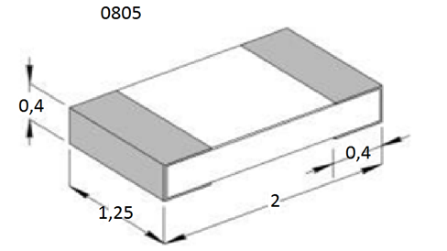

Рисунок 2.6 – Габаритные размеры SMD-конденсатора NPO

Алюминиевые электролитические конденсаторы К50-35 100 мкФ и 22 мкФ (С1, С3) для выводного монтажа, представлены на рисунке и имеют следующие характеристики:

1. рабочее напряжение, В………...……………………...………………….25;
2. допуск номинальной емкости, %.................................................................20;
3. рабочая температура, С………..……………...от минус 40 до плюс 105.

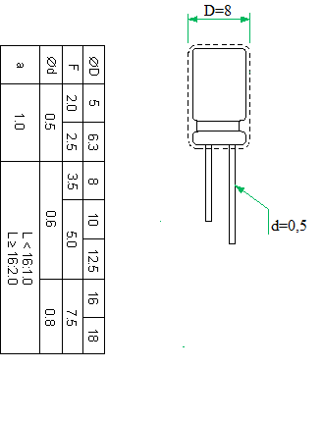

Рисунок 2.7 ‒ Габаритные размеры конденсатора К50-35

Такие конденсаторы характеризуются высокими электролитическими показателями и сравнительно небольшой стоимостью.

Для проектируемого устройства используются следующие резисторы:

На основании требований, предъявляемых к конструкции разрабатываемого устройства, были выбраны SMD резисторы марки 0402 предназначенные для работы в цепях постоянного, переменного токов и в импульсных режимах, содержащиерезистивный элемент в виде очень тонкой (десятки доли микрометра) металлического пленки, осажденной на основании из керамики, стекла, слоистого пластика или другого изоляционного материала

SMD-0402-0,125-6кОм±5%;

SMD-0402-0,125-10кОм±5%;

SMD-0402-0,125-390Ом±5%;

SMD-0402-0,125-3,7кОм±5%;

SMD-0402-0,125- 5кОм±5%;

SMD-0402-0,125-30кОм±5%.

SMD-0402-0,125-3к3Ом±5%;

SMD-0402-0,125-510Ом±5%;

Бескорпусные толстопленочные резисторы , предназначенные для поверхностного монтажа представлены на рисунке и имеют следующие технические характеристики:

* рабочее напряжение, В……………………………………………… [50](https://www.chipdip.by/catalog/smd-capacitors?x.311=XuW);
* допустимое отклонение от номинала, % – ± 1;
* Рабочая температура, °С – от -55 до +155;

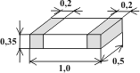

Рисунок 2.8 – Габаритные размеры резистора 0402

Для проектируемого устройства используется следующий оптрон:

Оптроны el815 представлены на рисунке и имеют следующие технические характеристики:

1. рабочее напряжение, В………………………………………………1,4;
2. обратный ток, А………………………………………………………0,1;
3. рабочая температура, °С – от -55 до +155

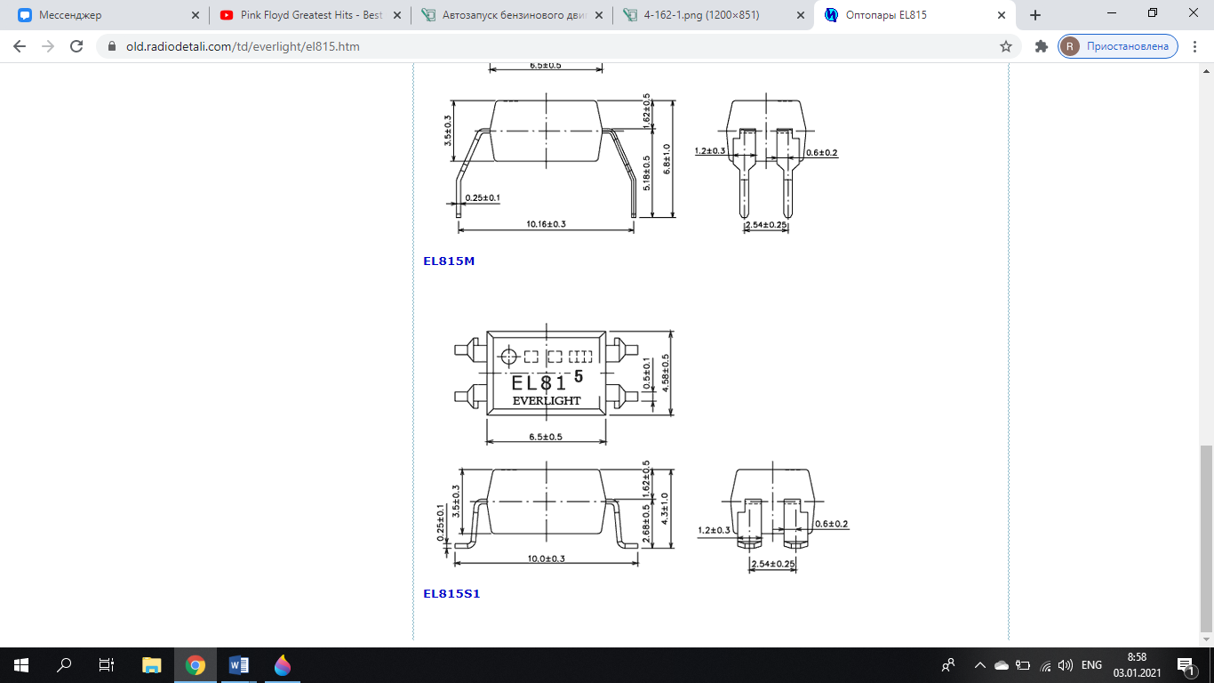

Рисунок 2.9 – Габаритные размеры оптрона el815

Для проектируемого устройства используется следующий стабилизатор напряжения :

Линейный регулятор lm7805 IC: линейный, нерегулируемый представлен на рисунке и имеет следующие технические характеристики:

1. падение напряжения, В………………………………………………….2;
2. выходное напряжение, В…………………………………………………5;
3. выходной ток, А………………………………………………………..2,2;
4. рабочая температура, °C…………………………………………..0...125;
5. кол-во каналов………………………………………………………….1;
6. рабочее напряжение, В……………………………………………….7...20;

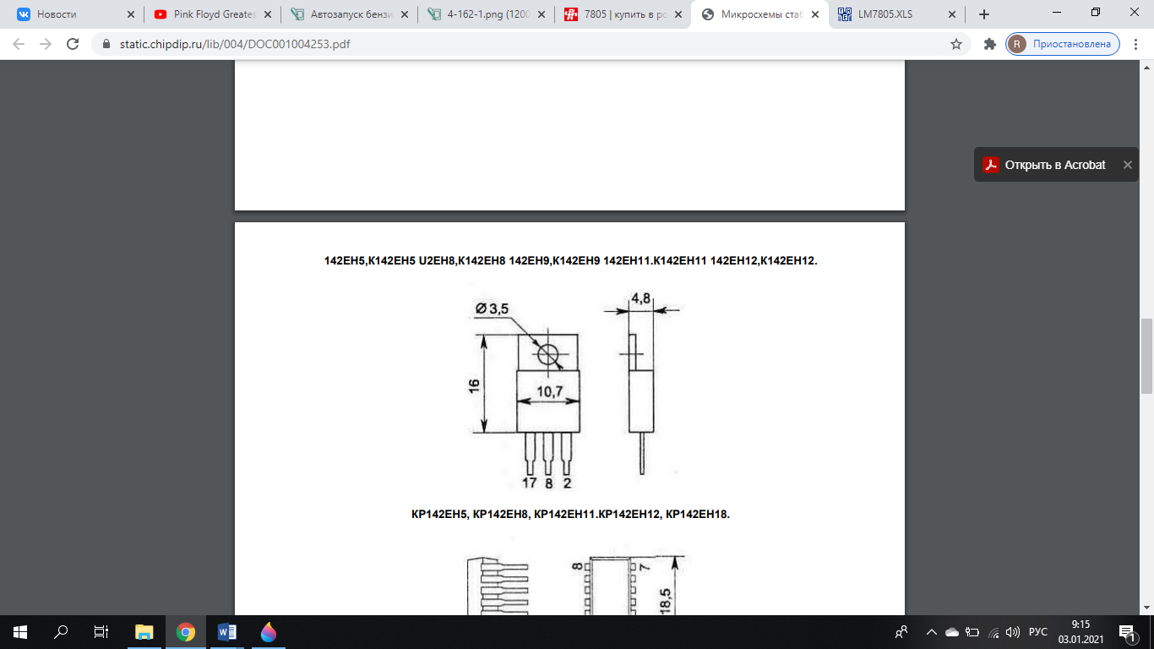

Рисунок 2.10 – Габаритные размеры линейного регулятора lm7805

Для проектируемого устройства используется следующий микроконтроллер:

В разрабатываемом устройстве требуется применить микроконтроллер с малым энергопотреблением и высокой помехоустойчивостью. Для разрабатываемого устройства применим зарубежный тип PIC16F628A, руководствуясь стоимостью и функциональностью реализуемого устройства. Представлен на рисунке и имеет следующие технические характеристики:

1. серия pic…………………………………………………………..……. 16f;
2. ширина шины данных……………………………………………….8-бит;
3. тактовая частота МГц…………………………………………………….20;
4. количество входов/выходов…………………………………………….16;
5. объем памяти программ кбайт……………………………………….3.5;
6. тип памяти программ…………………………………………………flash;
7. напряжение питания, В……………………………………………..3…5.5;
8. рабочая температура, °C ………………………………………..-40…+85;

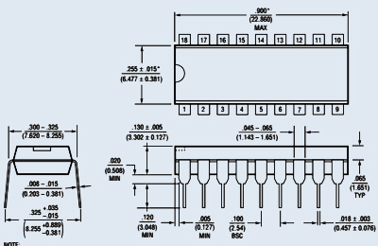

Рисунок 2.11 – Габаритные размеры микроконтроллера PIC16F628A

Для проектируемого устройства используются следующие транзисторы:

Биполярные транзисторы КТ815А ( представлен на рисунке и имеет следующие технические характеристики:

1. структура…………………………………………………………….npn;
2. макс. напр. к-б при заданном обратном токе к и разомкнутой цепи э.(Uкбо макс),В…………………………………………………………….…….40;
3. макс. напр. к-э при заданном токе к и разомкнутой цепи б.(Uкэо макс),В……..……………………………………………………………40;
4. максимально допустимый ток к ( Iк макс.А)……… …………………1.5;
5. статический коэффициент передачи тока h21э мин…….…….……..40;
6. граничная частота коэффициента передачи тока fгр.МГц…………….3;
7. максимальная рассеиваемая мощность ,Вт…………………………….10;

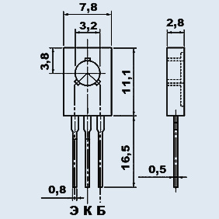

Рисунок 2.12 – Габаритные размеры биполярного транзистора КТ815А

Биполярный транзистор КТ816А представлен на рисунке и имеет следующие технические характеристики:

1. структура……………………………………………................…..pnp;
2. макс. напр. к-б при заданном обратном токе к иразомкнутой цепи э.(Uкбо макс),В………………………………………………………….40;
3. макс. напр. к-э при заданном токе к и разомкнутой цепи б.(Uкэо макс),В……………………..…………………………………………40;
4. максимально допустимый ток к ( Iк макс.А)…………………….3;
5. Статический коэффициент передачи тока h21э мин…………….25;
6. граничная частота коэффициента передачи тока fгр.МГц……………..3;
7. максимальная рассеиваемая мощность, Вт……………………………25;



Рисунок 2.13 – Габаритные размеры биполярного транзистора КТ816А

Транзистор КТ315А кремниевый эпитаксиально-планарной структуры n-p-n усилительные представлен на рисунке и имеет следующие технические характеристики:

1. структура…………………………………………………………..npn;
2. макс. напр. к-б при заданном обратном токе к и разомкнутой цепи э.(Uкбо макс),В……………………………………………..…………….25;
3. макс. напр. к-э при заданном токе к и разомкнутой цепи б.(Uкэо макс)……………………………………..………………………..……..25;
4. максимально допустимый ток к ( Iк макс.А)………………………..0.1;
5. статический коэффициент передачи тока h21э мин…………30…120;;
6. граничная частота коэффициента передачи тока fгр. МГц………….250;
7. максимальная рассеиваемая мощность ,Вт…………………………0.15;

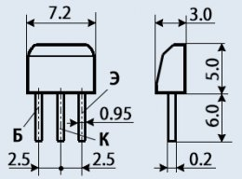

Рисунок 2.14 – Габаритные размеры биполярного транзистора КТ315А

Для проектируемого устройства используется следующий элемент индикации:

Светодиод двухцветный FYL-5019EGW представлен на рисунке и имеет следующие технические характеристики:

1. цвет излучения: оранжевый / зеленый;
2. длина волны (оранжевый), nm ………………………………………..635;
3. яркость свечения (оранжевый),мКд …………………………..20;
4. длина волны (зеленый), nm………………………………………570;
5. яркость свечения (зеленый), мКд………………………………..15;
6. рабочее напряжение, В………………………………………2.1-2.5;
7. рабочий ток, мА……………………………………………………….30;
8. угол свечения,°…………………………………………………..60;
9. рабочая температура,°C………………………………….….-40° до 60;

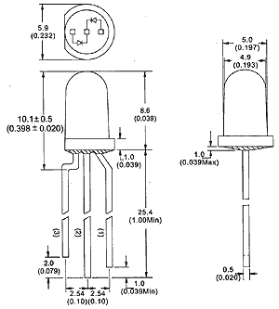

Рисунок 2.15 – Габаритные размеры светодиода FYL-5019EGW

Для проектируемого устройства используются следующие диоды:

Необходимый эффект при работе устройства создают особенности p-n перехода. Заключаются в том, что рядом с переходом двух полупроводников встраивается слой, который характеризуется двумя моментами: большим сопротивлением и отсутствием носителей заряда. Далее при воздействии на данный запирающий слой переменного напряжения извне толщина его уменьшается и впоследствии исчезает. Возрастающий во время этого ток и является прямым током, который проходит от анода к катоду. В случае перемены полярности внешнего переменного напряжения запирающий слой будет больше, и сопротивление неминуемо возрастет. Согласно с вышеперечисленным в качестве диодов выбираем выпрямительные маломощные диоды 1N4001 для защиты от неправильной полярности напряжения питания, так как они соответствуют техническим и эксплуатационным требованиям, предъявляемым к разрабатываемому устройству. Они представлены на рисунке и имеют следующие технические характеристики:

1. максимальное постоянное обратное напряжение, В…………………..50;
2. максимальный (средний) прямой ток на диод, If(AV), А………………1;
3. Рабочая температура PN-прехода, C……………………………-65...+175;

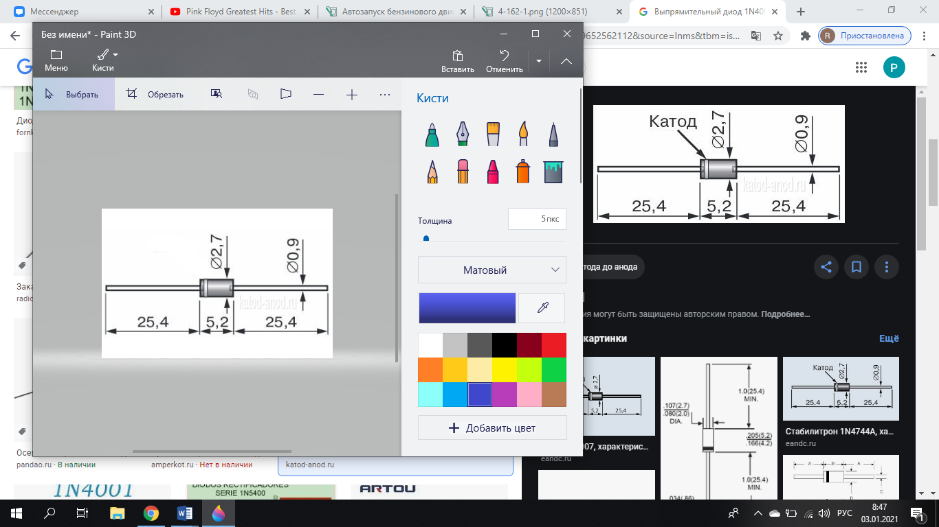

Рисунок 2.16 – Габаритные размеры диода 1N4001

Стабилитрон BZV85C4V7 представлен на рисунке и имеет следующие технические характеристики:

1. мощность рассеяния, Вт…………………………………………………1.3;
2. минимальное напряжение стабилизации, В…………………………..4.4;
3. номинальное напряжение стабилизации, В……………………………4.7;
4. максимальное напряжение стабилизации, В……………………………5;
5. рабочая температура, С…………………………………………..-55…150;

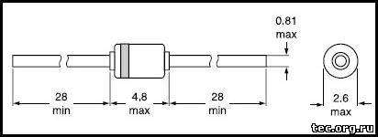

Рисунок 2.17 – Габаритные размеры стабилитрона BZV85C4V7

Диод 1N4004 представлен на рисунке и имеет следующие технические характеристики:

1. максимальное постоянное обратное напряжение, Vr, В……………..400;
2. максимальный (средний) прямой ток на диод, If(AV), А……………….1;
3. рабочая температура PN-прехода, C……………………………-65...+175;

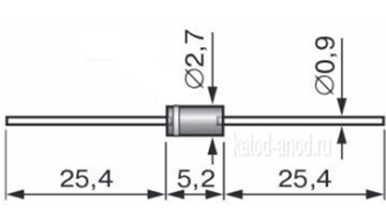

Рисунок 2.18 – Габаритные размеры диода 1N4004

Для проектируемого устройства используются следующие элементы коммутации:

Кнопка тактовая TS-06V-DSP представлена на рисунке и имеет следующие характеристики:

1. ток, мА……………………………………………….……...…….......…..50;
2. рабочее напряжение, В…………………………………………………...12;
3. число циклов……………………………………………………….…80000.

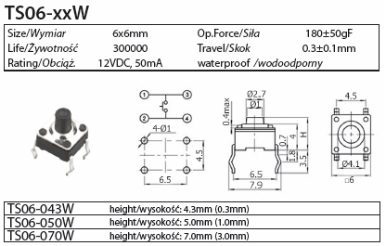

Рисунок 2.19 ‒ Габаритные размеры кнопки тактовой TS-06V-DS

Для проектируемого устройства используются следующие реле:

Выбор для коммутации аккумулятора реле TRKM(78F)-12VDC-H ( с напряжением срабатывания 12В, обусловлен тем, что это позволяет исключить значительные разрядные токи в случае неправильного подключения аккумулятора к устройству. Реле представлено на рисунке и имеет следующие технические характеристики:

1. максимальный ток, A………………………………………………..25;
2. макс. напряжение, В……………………………………………….250;
3. диапазон рабочих температур, °C…………………………-40 ... +85;
4. напряжение катушки, В……………………………………………12;

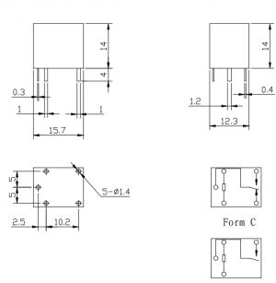

Рисунок 2.20 – Габаритные размеры реле TRKM(78F)-12VDC-H

При проектировании разрабатываемого устройства был выбран кварцевый резонатор марки DT-38 ), предназначенный для использования в аналогово-цифровых цепях для стабилизации и выделения электрических колебаний определённой частоты или полосы частот. Избирательный, ярко выраженный резонансный характер сопротивления этих компонентов определяет основные области применения данных кварцевых резонаторов – высокостабильные генераторы тактовых сигналов и опорных частот, цепи частотной селекции и синтезаторы частот. Кварцевый резонатор представлен на рисунке и имеет следующие технические характеристики:

1. резонансная частота, МГц…………………………..……….0.032768;
2. точность настройки dF/Fх10-6…………………………………………..20;
3. температурный коэффициент, Ктх10-6……………………………0.042;
4. нагрузочная емкость, Пф…………………………………………….12.5;
5. рабочая температура, С…………………………………………-10…60.

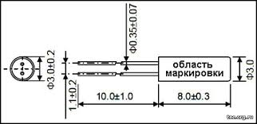

Рисунок 2.21 – Габаритные размеры кварцевого резонатора DT-38

Клеммники разъёмные 15EDGK-3.5-P-14-00AH () на 2, 3 и 5 выводов представлены на рисунке и имеют следующие технические характеристики:

1. номинальное напряжение, В ………………………………………..250;
2. номинальный ток, А……………………………………………………7;
3. рабочая температура, °C…………………..………………….-40...105.

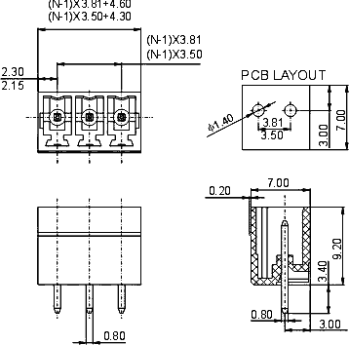

Рисунок 2.22 – Габаритные размеры клеммника разъёмного 15EDGK-3.5-P-

14-00AH

Руководитель дипломного проекта Косарева А.А.

**2.4 Охрана труда**

Нормализация акустических условий труда при производстве системы автозапуска бензинового двигателя

* + 1. **Формирование акустической среды при производстве системы автозапуска бензинового двигателя**

Основные чувства человека, слух и зрение, играют важнейшую роль, которая позволяет человеку владеть звуковыми и зрительными информационными полями. С физической точки зрения звук - это механические колебания, распространяющиеся в виде волн в газообразной, жидкой или твердой среде. Звуковые волны возникают при нарушении стационарного состояния среды под воздействием на нее какой-либо возмущающей силы.

Шум как гигиенический фактор — это совокупность звуков различной частоты и интенсивности, которые воспринимаются органами слуха человека и вызывают неприятное субъективное ощущение.

Шум как физический фактор представляет собой волнообразно распространяющееся механическое колебательное движение упругой среды, носящее обычно случайный характер.

В производственных условиях источниками шума являются работаю­щие станки и механизмы, ручные механизированные инструменты, электрические машины, компрессо­ры, кузнечно-прессовое, подъемно-транспортное, вспомогательное обо­рудование (вентиляционные уста­новки, кондиционеры).

Механический шум возникает в результате работы различных механизмов с неуравновешенными массами вследствие их вибрации, а также одиночных или периодических ударов в сочленениях деталей сборочных единиц или конструкций в целом. Аэродинамический шум образуется при движении воздуха по трубопроводам, вентиляционным системам или вследствие стационарных или нестационарных процессов в газах. Шум электромагнитного происхождения возникает вследствие колебаний элементов электромеханических устройств (ротора, статора, сердечника, трансформатора и т. д.) под влиянием переменных магнитных полей. Гидродинамический шум возникает вследствие процессов, которые происходят в жидкостях (гидравлические удары, кавитация, турбулентность потока и т.д.).

Шум как физическое явление — это колебание упругой среды. Он характеризуется звуковым давлением как функцией частоты и времени. С физиологической точки зрения шум определяется как ощущение, которое воспринимается органами слуха во время действия на них звуковых волн в диапазоне частот 16—20 000 Гц.

Шум, сопровождающий производственный процесс, бывает разным. Его измеряет по характеру спектра и по продолжительности.

По характеру спектра шум следует подразделять на:

* широкополосный с непрерывным спектром шириной более одной октавы;
* тональный, в спектре которого имеются выраженные дискретные тона. Тональный характер шума для практических целей (при контроле его параметров на рабочих местах) устанавливают измерением в третьоктавных полосах частот по превышению уровня звукового давления в одной полосе над соседними не менее чем на 10 дБ.

По временным характеристикам шум следует подразделять на:

* постоянный, уровень звука которого за 8-часовой рабочий день (рабочую смену) изменяется во времени не более чем на 5 дБ А при измерениях на временной характеристике "медленно" шумомера по ГОСТ 17187;
* непостоянный, уровень звука которого за 8-часовой рабочий день (рабочую смену) изменяется во времени более чем на 5 дБ А при измерениях на временной характеристике "медленно" шумомера по ГОСТ 17187.

Непостоянный шум следует подразделять на:

* колеблющийся во времени, уровень звука которого непрерывно изменяется во времени
* прерывистый, уровень звука которого ступенчато изменяется (на 5 дБ А и более), причем длительность интервалов, в течение которых уровень остается постоянным, составляет 1 с и более.

Воздействие промышленного шума на органы человека:

При повышенном уровне шума орган слуха вынужден приспосабливаться к таким условиям - и его чувствительность снижается. Если воздействие шума было кратковременным, и не слишком большим, то позднее происходит восстановление порога слышимости до прежнего значения, и его снижение - не необратимо.

У людей, работающих в условиях воздействия интенсивного шума, чаще наблюдается гипертоническая болезнь сердца, коронакардиосклероз, стенокардия, инфаркт миокарда. Жалобы на боли в сердце, сердцебиение и перебои обычно возникают не при физической нагрузке, а в покое и при нервно-эмоциональном напряжении.

Воздействие шума 80 дБА в сочетании с повышенной температурой (29±1,5°С) привело к выраженному изменению показателей (временное смещение порога слуха, скрытое время простой и дифференцировочной реакций на световой и звуковой раздражители, мышечную выносливость, концентрацию внимания, систолический показатель). Причём при воздействии повышенной температуры эти показатели не менялись, то есть повышенная температура усугубляла последствия воздействия шума. Воздействие шума приводит и к общему росту заболеваемости, ослабление организма, подавление его защитных сил, создаются благоприятные условия для заражения инфекциями. Отмечалось увеличение частоты острых респираторных вирусных заболеваний в 1.7-2 раза при комплексном влиянии шума и вибраций. Сочетание шума и вибраций усугубляет негативный эффект

* + 1. **Способы нормализации шума для обеспечения безопасных условий труда**

Производственный шум — это совокупность различных шумов, возникающих в процессе производства и неблагоприятно воздействующих на организм

Это понятие обычно рассматривается с точки зрения экологии и медицины, то есть как угрозу жизнедеятельности, а не как фактор, мешающий работе, потому что постоянное его воздействие может принести непоправимый вред здоровью.

Традиционно, рабочий шум был постоянной опасностью для работников, занятых в сфере тяжёлой промышленности и ассоциировался только с ухудшением слуха. Современные понятия охраны труда рассматривают шум как угрозу безопасности и здоровью работников многих профессий по различным причинам.

Человеческий организм по-разному реагирует на шум разного уровня. Шумы уровня 70-90 дБ при длительном воздействии приводят к заболеванию нервной системы, а более 100 дБ - к снижению слуха, вплоть до глухоты.

Шум создает значительную нагрузку на нервную систему рабочего, оказывая на него психологическое воздействие. Шум способен увеличивать содержание в крови таких гормонов стресса, как кортизол, адреналин и норадреналин - даже во время сна. Чем дольше эти гормоны присутствуют в кровеносной системе, тем выше вероятность, что они приведут к опасным для жизни физиологическим проблемам.

Дополнительно, он может способствовать несчастным случаям, маскируя предупреждающие сигналы и мешая сконцентрироваться.

Шум может взаимодействовать с другими факторами угрозы на производстве, увеличивая риск для работников.

Чтобы определить степень воздействия шума на человека, проводятся измерения уровня шума и звуковое давление.

Эффективным путем решения проблемы шума является снижение его уровня в самом источнике за счет изменения технологии и конструкции машин. К мерам этого типа относятся замена шумных процессов бесшумными, ударных - безударными, например замена клепки - пайкой, ковки и штамповки - обработкой давлением; замена металла в некоторых деталях незвучными материалами, применение виброизоляции, глушителей, демпфирования, звукоизолирующих кожухов и др.

Ослабление шума с помощью звукоизоляции осуществляют средствами, в основе которых лежит применение акустических материалов. Эффективность звукоизоляции характеризуют коэффициентом отражения, который численно равен доле энергии звуковой волны, отраженной от поверхности ограждения, изолирующего источник шума.

К наиболее распространенным средствам звукоизоляции относят:

* применение звукоизолирующих кожухов и акустических экранов; увеличение массы преграды;
* разобщение легкой строительной конструкции сплошным воздушным промежутком на отдельные части;
* устранение или уменьшение жестких связей между элементами разобщенной конструкции;
* заполнение воздушного пространства в двойных легких перегородках звукопоглощающими материалами;
* повышение воздухонепроницаемости преграды.
* звукоизолирующие ограждения (стены, перегородки);

Звукопоглощение - это ослабление уровня шума, распространяющегося в помещении вследствие отражения энергии от облицовочных материалов ограждений, конструктивных частей оборудования.

Звукопоглощение характеризуют коэффициентом звукопоглощения, который представляет собой отношение энергии, поглощенной 1 м2 поверхности, к падающей на эту поверхность энергии.

Использовать звукопоглощение целесообразно, если коэффициент звукопоглощения материала не менее 0,2.

По эффективности метод звукопоглощения намного уступает звукоизоляции.

Звукопоглощение даже с весьма высоким коэффициентом поглощения может снизить уровень шума не более чем на 8 ... 10 дБ. Эффективная шумозащита требует совместного использования методов звукоизоляции и звукопоглощения.

Звукоизолирующими кожухами закрывают наиболее шумные машины и механизмы, локализуя таким образом источник шума. Внутреннюю поверхность стенок кожуха рекомендуют облицовывать звукопоглощающим материалом.

Одним из наиболее эффективных средств уменьшения шума оборудования является устройство звукоизолирующих кожухов, полностью закрывающих источник шума. Это позволяет значительно снизить шум в непосредственной близости к источнику. Кожухи могут быть съемными и разборными, иметь смотровые окна, открывающиеся двери, а также проемы для ввода коммуникаций. Стенки кожуха выполняются из листовых несгораемых или трудносгораемых материалов (стали, дюралюминия, пластмасс). Внутренняя поверхность кожуха обязательно должна облицовываться звукопоглощающими материалами толщиной 30...50 мм для повышения его эффективности. Стенки кожуха не должны соприкасаться с изолируемой машиной.

Расчет звукоизолирующих свойств кожуха сводится к определению необходимой толщины его стенок, обеспечивающих нужное снижение шума.

Кожух устанавливают на резиновых прокладках, не допуская соприкосновения его с оборудованием. Чтобы уменьшить вибрацию от привода оборудования, стенки кожуха покрывают вибродемпфирующим материалом. В зависимости от вида машины кожухи могут быть стационарными, съемными и разборными. Они могут иметь смотровые окна и проемы для коммуникаций или для прохождения воздуха, охлаждающего закрываемое оборудование. В этом случае отверстия следует снабжать глушителями шума, например щелевидными, из звукопоглощающего материала. Кожухи со звукопоглощающими покрытиями делают не только на стационарно установленном оборудовании, но и на передвижных установках и на транспорте.

Роль кожухов могут выполнять размещенные вдоль магистралей ленточных конструкций из двухэтажных зданий нежилого назначения, перепады рельефа, насаждения деревьев и кустарников и т.п. Глушители шума устанавливают в воздуховодах вентиляторов, компрессоров, в системах выпуска отработавших газов двигателей внутреннего сгорания и других источников шума аэродинамического происхождения. Акустическая обработка шумных производственных помещений звукопоглощающими материалами не только снижает шум внутри помещений, но и уменьшает интенсивность его излучения шума в окружающую среду.

Установка шумозащитных кожухов может оказаться невозможной из-за громоздкости источника шума или в связи с необходимостью непосредственного наблюдения за рабочим процессом. Если действия работающих не связаны с передвижением по помещению, достаточной защитой их от шума могут служить звукоизолированные кабины, которые можно выполнить из отдельных панелей. Дверь, смотровые окна, ввод электропроводки, выводы дистанционного управления машинами, система вентиляции должны удовлетворять общим требованиям звукоизоляции. Внутренние поверхности кабин (стены, потолки, полы) покрываются звукопоглощающим материалом.

Если звукоизолирующая способность стенки кожуха ниже требуемой, то следует увеличить толщину стенки, заменить материал кожуха или звукопоглощающий материал.

Устанавливаемый кожух не должен жестко соединяться с механизмом. В противном случае кожух становится дополнительным источником шума.

Для облегчения ограждающих конструкций без уменьшения звукоизолирующей способности применяют ограждения, состоящие из двух конструкций, разделенных воздушным промежутком. Воздушная прослойка создает упругое сопротивление передаче колебаний. Рекомендуемая ширина воздушной прослойки 3 ... 11 см. Такая конструкция обладает хорошими звукоизолирующими свойствами в области высоких частот.

Звукопередача из одного помещения в другое происходит не только через преграду, разделяющую это помещение, но и через примыкающие боковые стены (продольная звукопередача).

Продольная звукопередача может быть значительной, когда к тяжелой ограждающей конструкции с хорошей звукоизолирующей способностью примыкают боковые стены, выполненные из легкого строительного материала.

Проникновение шума в помещение также происходит через щели и неплотности в дверях и перегородках. Даже небольшое отверстие в стене уменьшает ее звукоизолирующую способность в области высоких частот примерно на 10 дБ. Применение уплотняющих прокладок из резины увеличивает среднюю звукоизоляцию дверей и окон на 5 ... 8 дБ.

Шумозащитный экран — конструкция, возводимая вдоль крупных проспектов, автомагистралей, железнодорожных путей для уменьшения шума. Располагается, как правило, на высокоскоростных магистралях проходящих мимо жилых и офисных районов. Установка экрана может значительно повысить цену недвижимости и земли в этом районе, а также уменьшает шумовое загрязнение на 8—24 децибел.

Шумозащитные экраны кроме основного назначения (защита окружающей территории от воздействия шума) может иметь дополнительные функции. Например в Германии шумозащитным экранам придают свойства поглощения вредных веществ, а также устанавливают фотоэлектрические панели, вырабатывающие электричество за счет солнечного света.

Прозрачные барьеры позволяют не нарушать облик города, а также повысить безопасность движения за счет большего угла обзора, лучшей освещенности трассы; водители и пешеходы могут визуально наблюдать известные им городские ориентиры. Комбинированные экраны с прозрачными вставками уменьшают усталость, так как однотонность трассы негативно сказывается на реакции водителей, более того, водитель может уснуть за рулем или

Ограждение возможно двумя способами:

* изолировать источник шума
* изолировать объект зашумления

Недостатки:

* cоздает ощущение ограниченности пространства для водителей.
* уменьшение освещенности и ограничение обзора, искажение цвета и изображения.
* ограничивает шаговую доступность этого участка трассы (в случае необходимости немедленной помощи или если нужно немедленно покинуть участок трассы), делит местность на 2 участка (особенно актуально для железнодорожных путей).
* дороговизна материалов

Устройство полов в виде «плавающей» стяжки

Плавающий пол» позволяет на 50% улучшить звукоизоляцию помещения. «Плавает» пол потому, что материалы не соприкасаются вплотную с боковыми стенами и, соответственно, не передают звуковые волны. Конструкция плавающего пола позволяет добиться достаточно высоких результатов, поскольку предполагает отсутствие жесткой связи между конструкцией пола и основанием за счет укладки звукоизоляционного материала по всей площади бетонного перекрытия и его последующую заливку цементно-песчаной стяжкой для получения прочной и ровной поверхности.

Сама плавающая конструкция пола укладывается даже на фанерную основу, непосредственно на грунт, на деревянные балки перекрытия или на бетонную плиту. Материалы для плавающих полов применяются самые разнообразные. Существует несколько основных типов плавающих полов:

* плавающий пол на основании из дерева.
* пол на так называемой сухой стяжке.
* плавающие напольные покрытия сборного типа.
* на «плавающей» стяжке из бетона.

Выбор технологии зависит от предпочтений, финансовых возможностей и особенностей конструкций помещения в каждом отдельно взятом случае.

Устройство пола на лагах

При устройстве пола на лагах работы ведутся в двух направлениях: необходимо исключить жесткую связь лаг в местах их контакта с перекрытием и заполнить пустоты между ними звукопоглощающим материалом.

Одним из ключевых моментов в создании качественной звукоизоляции пола является герметизация щелей и стыков. Для этих целей используется однокомпонентный акустический герметик Вибросил, совместимый с большинством материалов.

Все установки, при работе которых уровни ультразвука превышают допустимые, необходимо оборудовать звукоизолирующими устройствами (кожухи, экраны) из листовой стали или дюралюминия, покрытого звукопоглощающим материалом (рубероид, техническая резина, пластмассы, гетинакс, противошумные мастики и др.). Если этих мер оказывается недостаточно, то установки, генерирующие колебания с общей интенсивностью 135 дБ, нужно размещать в кабинах со звукоизоляцией.

Существенно снижает уровень ультразвука размещение установок в звукоизолированных помещениях или кабинах с дистанционным управлением.

Все ультразвуковые установки, при работе которых уровни шума и ультразвука превышают допустимые, должны быть оборудованы звукоизолирующими устройствами (кожухи, экраны) из листовой стали или дюраля, покрытого звукопоглощающими материалами. В качестве звукопоглощающих материалов рекомендуются: рубероид, техническая резина, пластмассы типа «Агат», антивибрит, гетинакс, покрытие противошумной мастикой ВМ. Звукоизолирующие укрытия ультразвуковых установок не должны иметь щелей и отверстий и должны быть изолированы от пола резиновыми прокладками.

Если эффективность шумоподавляющих мероприятий не достаточна из-за большего количества открытого пространства, следует применить дополнительные средства индивидуальной защиты (далее СИЗ).

Средства индивидуальной защиты органов слуха называются также антифонами (противошумами). Антифоны подразделяются на внутренние и внешние. К внутренним средствам относятся заглушки, которые помещаются в сам слуховой проход, точнее в его устье.

Внешние средства – это всевозможные наушники и шлемы, все то, что надевают непосредственно на голову. Заглушающие характеристики СИЗ органов слуха выражены децибелах.

Рассмотрим, какие же существуют внутренние средства индивидуальной защиты слуха.

Вкладыш из стерильной ваты в виде специального тампона является наиболее простым средством. Его шумоизоляционные свойства невелики.

Более надежным является аналогичный вкладыш, выполненный из специальной стекловаты. Вата очень эластична, мягка и приятна на ощупь, никаких неприятных ощущений такой тампон не доставит. Заглушающие свойства специальной стекловаты выше обычного хлопкового материала практически в 2 раза.

Тампон из этого материала представляет собой пробку в форме конуса, который и помещается в слуховой проход.

Вкладыши в слуховой проход изготавливают также из твердых материалов – резины и различных пластмасс. Достаточно распространенными являются эбонитовые заглушки и вкладыши из каучука. Часто используют средства индивидуальной защиты слуха из пластичных материалов. Они выполнены в виде небольших мешочков, заполненных воском, или смесью воска с парафином или вазелином.

При разминании в руках мешочки становятся мягкими. После этого их помещают в слуховые проходы. За счет пластичности, такие заглушки хорошо герметизируют ушные раковины.

Внешние СИЗ органов слуха в своем большинстве представлены наушниками. Данное средство состоит из овальных чашек, которые изготавливают из картона, металла, пластмасс и других материалов. К голове чашки крепятся различными ремешками или завязками.

Качество шумоизоляции при использовании наушников зависит от того, насколько плотно чашки прилегают к ушным раковинам. Для достижения лучшего эффекта края чашек часто делают из резины.

Максимальный результат достигается, когда края наушников обработаны резиновыми полыми камерами, заполненными специальными жидкостями. В этом случае обеспечивается полное прилегание чашек к ушам.

Еще одним средством для защиты органов слуха в условиях с повышенным шумом от 120 дБ и более являются шумоизоляционные шлемы. Они защищают не только органы слуха, но и препятствуют сильным шумам, которые могут воздействовать посредством костной проводимости.

Средств индивидуальной защиты органов слуха на производстве закрепляются за каждым человеком и при передаче их другому лицу должны быть подвержены обязательной дезинфекции.

Для того чтобы работники постоянно пользовались СИЗ органов слуха, необходимо не только обеспечить их всеми необходимыми средствами, но и донести всю важность их использования.

Основным параметром для оценки звукоизоляции любой конструкции является индекс Rw. Он показывает, на сколько децибел снижается уровень шума при использовании звукозащитной конструкции. Для достижения комфортного для человека уровня шума (не более 30 Дб), межкомнатные перегородки должны иметь индекс Rw не менее 50 Дб.

При уменьшении воздействия вредного производственного фактора (включая шум) риск развития профессионального заболевания снижается. При некотором уровне воздействия этот риск становится настолько мал, что им можно пренебречь. Поэтому для профилактики нарушений здоровья можно: ограничивать воздействие вредного фактора, и контролировать выполнение таких ограничений. Для защиты здоровья людей, которые могут подвергаться воздействию промышленного шума, в разных странах установлены ограничения предельно-допустимого уровня шума.

Допускаемые уровни звукового давления в октавных полосах частот, уровни звука и эквивалентные уровни звука на рабочих местах следует принимать:  
1) для широкополосного постоянного и непостоянного (кроме импульсного) шума - по таблице 1.1;  
2) для тонального и импульсного шума - на 5 дБ меньше значений, указанных в таблице 1.1;

|  |  |  |  |  |  |  |  |  |  |  |  |  |  |  |  |  |  |  |  |  |  |  |  |  |  |  |
| --- | --- | --- | --- | --- | --- | --- | --- | --- | --- | --- | --- | --- | --- | --- | --- | --- | --- | --- | --- | --- | --- | --- | --- | --- | --- | --- |
| Таблица 1.1 |  |  |  |  | |  | |  | |  |  | |  | |  |  | |  |  | |  |  | |  |  | |
|  |  |  |  |  | |  | |  | |  |  | |  | |  |  | |  |  | |  |  | |  |  | |
| Вид трудовой деятельности, рабочие места | Уровни звукового давления, дБ, в октавных полосах со среднегеометрическими частотами, Гц | | | | | | | | | | | | | | | | | | | | | | Уровни звука и эквива- лентные уровни звука, дБ А | | |  |
|  | 31,5 | | 63 | | 125 | | 250 | | 500 | | | 1000 | | 2000 | | | 4000 | | | 8000 | | |  | | |  |
| Выполнение всех видов работ на рабочих местах в производственных помещениях и на территории предприятий | 107 | | 95 | | 87 | | 82 | | 78 | | | 75 | | 73 | | | 71 | | | 69 | | | 80 | | |  |

Запрещается даже кратковременное пребывание в зонах с октавными уровнями звукового давления свыше 135 дБ в любой октавной полосе.  
для шума, создаваемого в помещениях установками кондиционирования воздуха, вентиляции и воздушного отопления - на 5 дБ меньше фактических уровней шума в этих помещениях (измеренных или определенных расчетом), если последние не превышают значения, указанные в таблице 1.1

2.4.3. **Выбор и обоснование шумозащитных устройств для нормализации акустических условий труда при производстве “Системы автозапуска бензинового двигателя”**

Оценка условий труда в производственных помещениях и на отдельных рабочих местах во многом зависит от интенсивности шума и его частотной характеристики.

Борьба с шумом на производстве должна проводиться комплексно и включать меры технологического, санитарно-технического, лечебно-профилактического характера.

Предупреждение образования значительного уровня звукового давления в условиях производства должно осуществляться на стадиях конструирования технологического оборудования, проектирования, строительства и эксплуатации предприятий, а также разработки технологических процессов

На стадии конструирования производственного помещения, отделения с повышенным фоновым шумом были отдалены от основного производственного отдела и дополнительно оборудованы защитным кожухом. В помещениях, на которых используются фрезерные станки и в процессе ультразвуковой отмывки печатных узлов и компонентов остатков технологических материалов после пайки, рабочие используют дополнительные СИЗ в виде наушников.

Руководитель по охране труда Кочнева В.Н**.**

**Заключение**

По итогам технологической практики была изучена специальность техника-электроника. Практика происходила на территории учреждения об «Белорусский государственный институт стандартизации и сертификации", где были исследованы основные задачи в сфере образования, возникающие перед техником-электроником. Предложенные варианты решения технологических задач всегда имели под собой теоретическое обоснование.

Подготовленное индивидуальное задание «Система автозапуска бензинового двигателя», состоящее из раздела по охране труда, структурной схемы, схемы электрической принципиальной, перечня элементов, метода подбора элементной базы и конструкторских расчётов, было предложено в последовательном порядке и формировалось на протяжении всего периода работы, что подробно отражено в рабочей тетради.

**СПИСОК ИСПОЛЬЗУЕМЫХ ИСТОЧНИКОВ**

1 ГОСТ 12.1.003-83 Система стандартов безопасности труда. Шум. Общие требования безопасности

2 ГН от 12.11.2012 № 173Гигиенический норматив "Критерий оценки комбинированного действия шума и вибрации на организм работающих"

3 Санитарные нормы, правила и гигиенические нормативы «Шум на рабочих местах, в транспортных средствах, в помещениях жилых, общественных зданий и на территории жилой за стройки» №115м от 16.11.2011.

**СПИСОК ИСПОЛЬЗУЕМЫХ ИНТЕРНЕТ-ИСТОЧНИКОВ**

1. <https://tnpa.by/>
2. http://www.ardio.ru Электронные системы;
3. Журнал Радио 12 номер 2002 год. ЭЛЕКТРОНИКА ЗА РУЛЕМ
4. http://www.autodevice.ru Принцип работы ;
5. http://www.avtoliteratura.ru;
6. http://www.automan.ru Сайт о конструкции автомобилей;
7. http://www.radiorecord.ru/player/index.php?radio=radio_record ---
8. http://guardavto.ru/item/item/22-distancionniy-zapusk-dvigatelya.html
9. http://www.fibergt.ru/stati/19-kak-samomu-sdelat-distancionnyj-zapusk-dvigatelya.html
10. http://www.excellent.ru/index.php?an=cont_zapusk_dvig
11. http://www.1001statya.ru/read.php?pid=16502
12. http://www.autosecurity.ru/security/alarm/autostart/
13. <http://r-s-v.su/distantsionnii_zapusk_dvigatelya_mersedes/>

**Приложение А**

**(обязательное)**

**Чертёж схемы электрической принципиальной**

**Приложение Б**

**(обязательное)**

**Ежедневный отчёт о выполнении работ по практике**

**Приложение В**

**(рекомендуемое)**

**Перечень элементов**